Datum: 23. Januar 2017

Jetzt schnell für die Kunden sichern:
Staatliche Zuschüsse für barrierefreie Bäder

Wieder aufgelegt: KfW-Programm 455 / Aufgestockt: 75 Mio. Euro für 2017 / Schnelles Handeln lohnt sich: Begehrte Mittel / Nur noch online: Erfolgreich Antrag stellen / www.aktion-barrierefreies-bad.de: Merkblatt zum Downloaden

Bonn – (abb) Neues Jahr, neues altersgerechtes Badezimmer – und das mit staatlicher Finanzspritze: Seit dem 3. Januar 2017 können private Eigentümer und Mieter wieder Zuschüsse für Maßnahmen zur Reduzierung von Barrieren wie Stolperschwellen oder beengte Raumverhältnisse bei der KfW Bankengruppe beantragen.

Vom Bundesministerium für Umwelt, Naturschutz, Bau und Reaktorsicherheit (BMUB) werden dafür 75 Mio. Euro zur Verfügung gestellt und damit rund 26 Mio. Euro mehr als 2016. „Wir sind sehr glücklich über die Neuauflage des KfW-Programms 455, denn sie bringt nicht nur uns wichtige Planungssicherheit,“ sagt Jens J. Wischmann, Sprecher der Aktion Barrierefreies Bad.

Die unter der BMUB-Schirmherrschaft stehende Initiative könne so speziell in den nächsten Wochen und Monaten ihren Informationsaufgaben mit erhöhter Intensität nachkommen und sowohl Endverbraucher als auch die Badprofis selbst über die aktuellen Möglichkeiten der Förderung von altersgerechten Badumbauten auf dem Laufenden halten.

Das schließe die Motivation zum schnellen Handeln mit ein. „Im Vorjahr waren die Töpfe bekanntlich schon Ende Juli leer“, erinnert Wischmann. Wie der Geschäftsführer der Vereinigung Deutsche Sanitärwirtschaft (VDS) weiter erklärt, habe man über die Neuauflage direkt nach deren Veröffentlichung über die eigenen digitalen Medien berichtet – mit guter Resonanz.

Was geblieben und was neu ist

Badprofis sollten ihre Kunden daher besser heute als morgen informieren, dass bei einer Mindestinvestition von 2.000 Euro bis zu 5.000 Euro an Zuschuss fließen. Zu den förderfähigen Maßnahmen zählen wie bisher u. a. die Schaffung bodengleicher Duschen, die Anpassung der Raumgeometrie sowie eine adäquate Modernisierung von Sanitärobjekten wie WCs und Waschtische.

Neu hingegen ist, dass die Mittel ausschließlich online über das sogenannte KfW-Zuschussportal beantragt werden können. Dazu gehören eine Registrierung und vor der Auszahlung ein Postident-Verfahren. Mit einer entsprechenden Vollmacht lässt sich der Antrag zudem nun auch über eine dritte Person stellen; zum Beispiel einen Verwandten, Freund oder aber den mit den Umbaumaßnahmen betrauten Badprofi selbst. Ebenfalls gut zu wissen für das weitere Vorgehen: Die Förderzusage kommt laut KfW sofort.

Über diese (bürokratische) Erleichterung dürften sich ebenfalls viele freuen: Nach Abschluss der Arbeiten bedarf es keiner weiteren Bestätigung des Fachunternehmers. Es reicht nun, wenn der Auftraggeber detaillierte Originalrechnungen und gegebenenfalls andere Nachweise zehn Jahre lang aufbewahrt und bei einer Überprüfung auf Verlangen vorlegt.

Wo es Hilfe gibt

Informationen zu den Fördermöglichkeiten sind auf der KfW-Internetseite www.kfw.de/455 erhältlich. Aber auch die Aktion Barrierefreies Bad hilft. Auf ihrer Homepage www.aktion-barrierefreies-bad.de stellt sie in Kürze ein aktualisiertes Merkblatt zum Download zur Verfügung. Ihr Tipp: Am besten gleich die Seite besuchen, RSS-Feed abonnieren und/oder auf Facebook folgen.
Datum: 23. Januar 2017
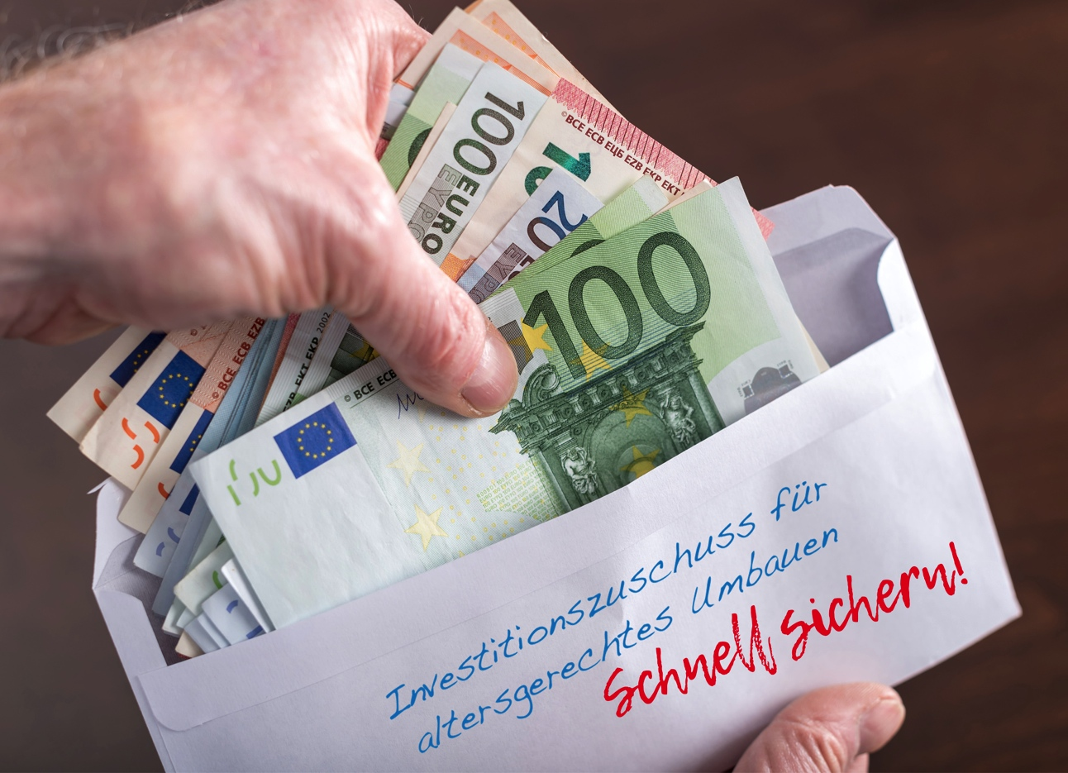

Begehrt, aber begrenzt: die staatlichen Finanzspritzen für den altersgerechten Umbau u. a. von Badezimmern. Seit Januar können sie wieder bei der KfW Bankengruppe beantragt werden – und zwar ausschließlich online. Insgesamt 75 Mio. Euro wurden dafür vom Bundesministerium für Umwelt, Naturschutz, Bau und Reaktorsicherheit (BMUB) bewilligt. Die Aktion Barrierefreies Bad rät allen Badprofis, ihre Kunden besser heute als morgen zu informieren. Darüber hinaus stellt sie in Kürze auf ihrer Homepage ein Merkblatt zum Download zur Verfügung.

Foto: Vereinigung Deutsche Sanitärwirtschaft (VDS) / Shutterstock©thodonal88

Herausgeber: Vereinigung Deutsche Sanitärwirtschaft e. V.

Rheinweg 24, 53113 Bonn, Telefon +49 228 2079756

info@aktion-barrierefreies-bad.de

Redaktion: Linnigpublic Agentur für Öffentlichkeitsarbeit GmbH

Büro Koblenz: Fritz-von-Unruh-Straße 1, 56077 Koblenz,

Telefon +49 261 3038390, koblenz@linnigpublic.de

Büro Hamburg: Flottbeker Drift 4, 22607 Hamburg,

Telefon +49 40 82278216, hamburg@linnigpublic.de

